*所屬題組名稱 | 烏賊數感實驗
*文本/題幹  /相關連結 | 「數感就是衡量物體多寡的概念」在動物的攝食行為中，利用數感去分辨獵物數量的多寡並做出決策，對於生存相當重要。為了瞭解烏賊是否具有數感，清大焦傳金教授研究團隊設計了以下實驗：  取兩個透明塑膠盒，並由突出的塑料板隔開，其目的在迫使烏賊做出不可改變的選擇。在塑膠盒中放入蝦子後，將烏賊放在對面的水箱中，再讓烏賊游向塑膠盒做出選擇以進行實驗。(此影片沒有聲音，僅作為實驗過程參考)  <<插入影片：烏賊0415.mp4>>
*子題1 | 因為烏賊具有視覺、味覺及嗅覺等感官，所以捕食時，除了可能靠視覺計算數量外，還可能有其他感官協助。所以該實驗室在上述的實驗設計中，將烏賊的食物「蝦子」放在密閉可以隔絕不同水域的透明裝置中，你覺得此實驗設計的原因可能是什麼？
*評量指標 | 代碼 | E1D1
*評量指標 | 向度 | E評估、設計科學探究
*評量指標 | 次向度 | E-1辨識給定科學研究中所探索的問題
*評量指標 | 指標 | D1規劃與研究-尋找變因或條件
*命題概念

*建構題評分指引
  類別 | 評分規準與品質定義 | 作答實例
  2A | 能說出實驗是以排除其他影響因素所設計的。
  1A | 僅說出研究係以烏賊的捕食習慣所設計的。
  0A | 其他答案或錯誤答案
  0X | 有取題未作答 | 空白
  0Z | 未取題未作答 | 空白

*子題2 |  | 研究團隊利用了影片中的裝置進行了一系列的實驗。其中實驗一的研究問題在於探討「烏賊在食物數量選擇上是否有偏好？」  其實驗設計如下，分為A、B兩部分：  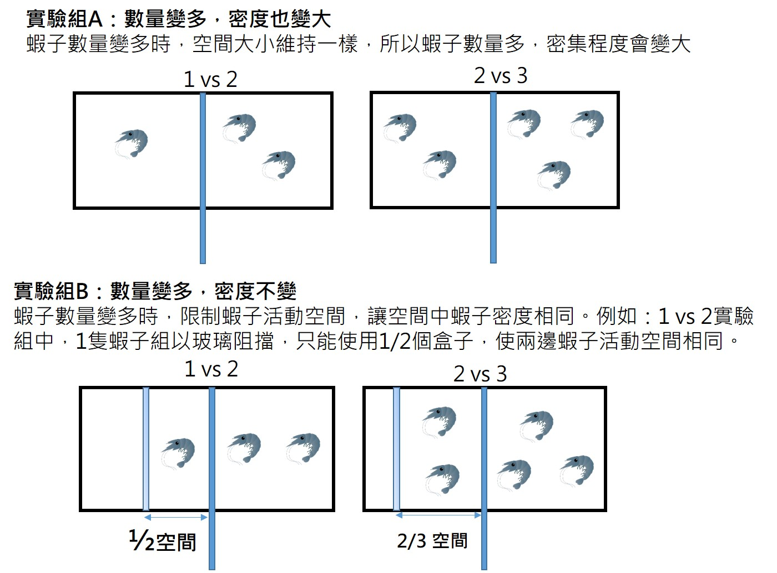  請問為什麼實驗設計要分成A、B兩個部分？
*評量指標 |  | 代碼 | E4D2
 |  | 向度 | E評估、設計科學探究
 |  | 次向度 | E-4針針對給定的問題評估科學探索的方法
 |  | 指標 | D2規劃與研究-擬定研究計畫
*命題概念
*建構題評分指引
  類別 | 評分規準與品質定義 | 作答實例
  2A | 能從兩組實驗設計中了解實驗的目的 | 因為本實驗的目的是為了確定烏賊具有數感，也就是說烏賊在選擇時，是因為蝦子的數量真的比較多，而非只是因為看起來比較密集。  -------------  能從兩組實驗設計中了解實驗的目的
  1A | 僅描述兩實驗的設計，並未說出完整的實驗目的
  0A | 其他答案或錯誤答案

*子題3 |  | 實驗一：烏賊在食物數量選擇上是否有偏好？  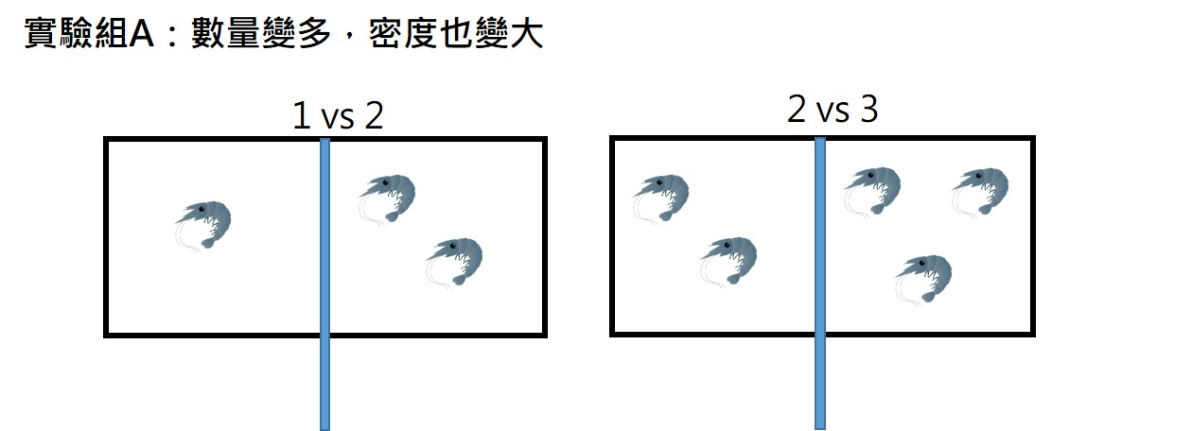  實驗結果：以10隻烏賊進行上述實驗，每組數據來自10隻烏賊測驗的平均值±平均值標準誤差，實驗結果如圖1所示。  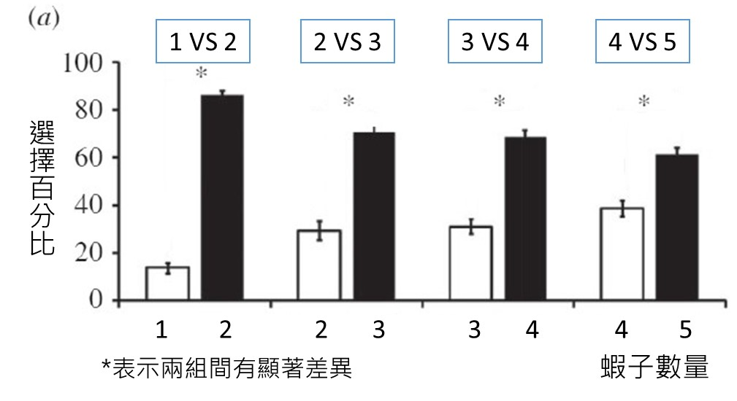  圖1. 實驗組A結果  請根據圖1說明此實驗的結果。
*評量指標 |  | 代碼 | I2A2
 |  | 向度 | I科學地詮釋資料或數據
 |  | 次向度 | I-2分析和科學地詮釋數據並得出適當的結論
 |  | 指標 | A2論證與建模-科學地解釋和推理
*命題概念
*建構題評分指引
  類別 | 評分規準與品質定義 | 作答實例
  2A | 能從實驗圖表中正確解讀實驗結果 | 烏賊在不同的實驗中，均會選擇數量較多的蝦子
  1A | 從實驗圖表中解讀實驗結果不完整
  0A | 未能從實驗圖表中解讀實驗結果

*子題4 |  | 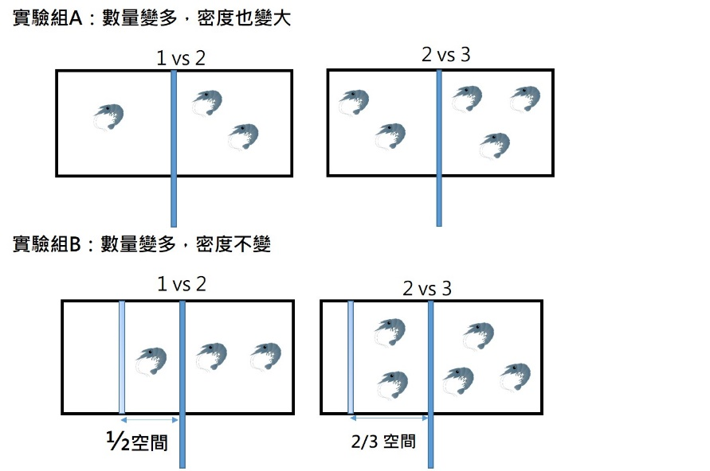  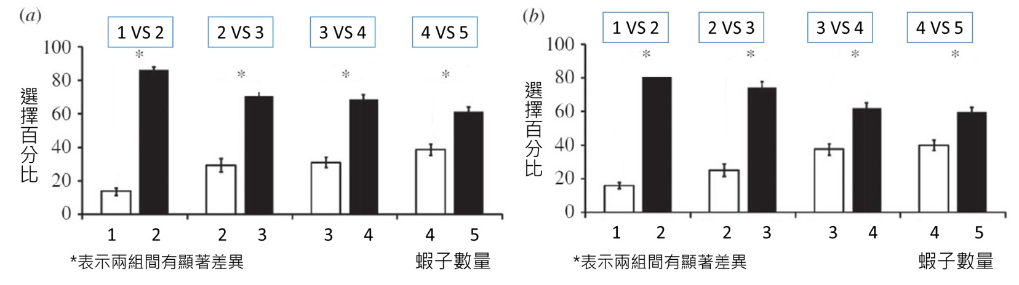圖2. A、B兩組實驗的結果  該實驗室認為上述實驗結果可代表烏賊具有數感。  為什麼用上面的實驗結果，就可以代表烏賊具有數感呢？請完整說出該研究團隊的想法(內容應包括該實驗設計的原因和實驗結果)。
*評量指標 |  | 代碼 | I3A2
 |  | 向度 | I科學地詮釋資料或數據
 |  | 次向度 | I-3辨識科學相關文本中的假設、證據、推理
 |  | 指標 | A2論證與建模-科學地解釋和推理
*命題概念
*建構題評分指引
  類別 | 評分規準與品質定義 | 作答實例
  2A | 可提出完整的正面證據與推論和反面證據與推論歷程 | 無論密度是否相同，烏賊均可以選擇數量較多的蝦子，即表示可以分辨物品的不同數量，即為擁有數感。
  1A | 可提出正面證據與反面證據，但推論歷程不清楚只能提出單方面的證據，且推論不清楚
  0A | 無法提出證據與推論

*子題5 |  | 實驗二：烏賊是具有「感數」還是「算數」能力？  過去許多研究證實，人類的數感還分為兩種系統，一種稱為「感數」能力（subitization），另一種則是「算數」能力（counting）。  所以該實驗室繼續設計實驗二，以確定烏賊是「感數」還是「算數」。共設計了四組實驗，如圖3所示：  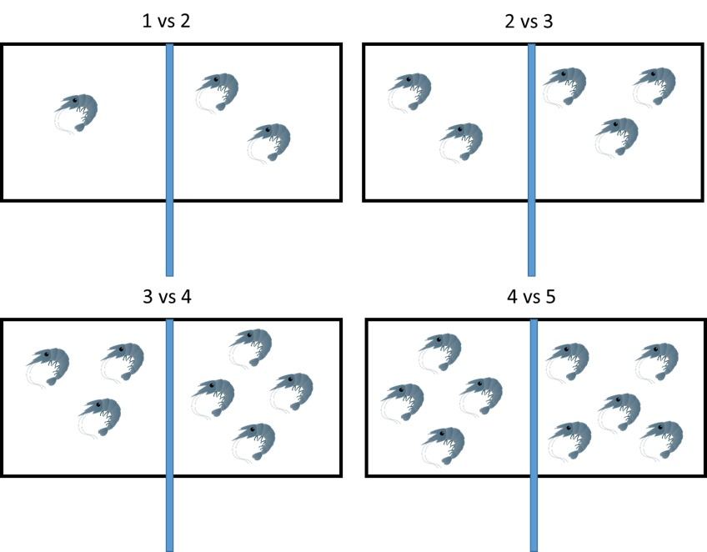圖3. 實驗設計示意圖  根據上面的文章說明，若要區別烏賊是具有「感數」還是「算數」能力，在上述的實驗中可測量的應變變因是什麼？
  若為感數能力，表示可以立即辨識物體數量
  例如：通常在小於或等於4個物體時，水果籃中有3顆蘋果，我們可以立即辨識物體數量，此為感數能力，此時分辨數量多寡所花的時間都很接近。
  若為「算數」能力時，則需較長的反應時間
  例如：水果籃中的蘋果數量超過4時，我們就無法依賴感數能力，而必須利用算數能力，把所有物體一一計數後，才能確認總數，若數量越多，所花的時間也會越長。
*子題選項 |  | 選項1：蝦子數量  選項2：時間  選項3：烏賊和蝦子的距離  選項4：蝦子所占有的空間
*評量指標 |  | 代碼 | E3D1
 |  | 向度 | E評估、設計科學探究
 |  | 次向度 | E-3對給定的問題提出科學探索的方法
 |  | 指標 | D1規劃與研究-尋找變因或條件
*命題概念
*自動評分題型評分指引 |  | 時間
*子題6 |  | 實驗二：烏賊是具有「感數」還是「算數」能力？  實驗結果測量烏賊在選擇時所花的時間長度後，整理實驗結果如下圖：  經過統計分析後，發現A1組烏賊的反應時間，和A2組的反應時間沒有顯著差異；  但A1組烏賊的反應時間和A3、A4組的反應時間則有顯著差異。  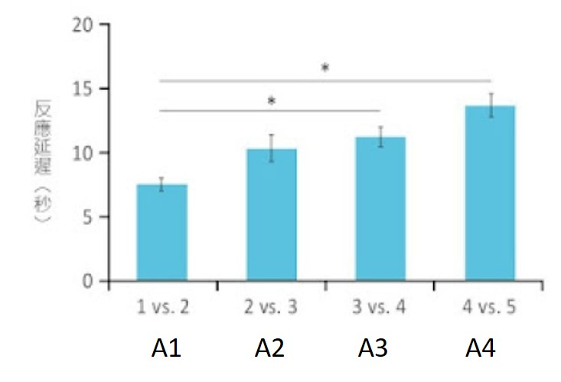圖4. 感數還是算術研究分析圖  註：A1組中「​​1 vs. 2」表示1隻蝦跟2隻蝦實驗的反應延遲時間。
  實驗結果 | 實驗結論
  反應時間  A1組和A2組之間沒有顯著差異 | 當數量小於[[1,2,3*,4,5]]，烏賊具有[[感數*,算數]]能力
  反應時間  A1組和A3、A4組之間有顯著差異 | 當數量介於[[1,2,3,4*,5]]和[[1,2,3,4,5*]]，烏賊具有[[感數*,算數]]能力
*評量指標 | 代碼 |  |  | I2A3
*評量指標 | 向度 |  |  | I科學地詮釋資料或數據
*評量指標 | 次向度 |  |  | I-2分析和科學地詮釋數據並得出適當的結論
*評量指標 | 指標 |  |  | A3論證與建模-提出結論或解決方案
*命題概念
*自動評分題型評分指引 | 3, 感數, 4, 5, 感數

*子題7 | 針對烏賊的研究結果，許多媒體報導都爭相報導。你認為下面新聞報導的標題，哪些段落並不適合用來說明上面的實驗結果？    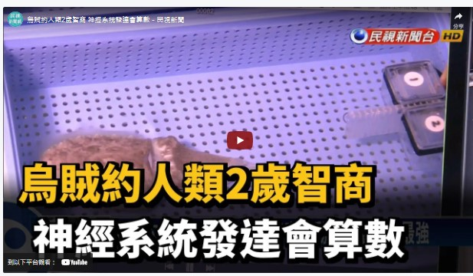  
*子題選項 | 選項1：烏賊約人類兩歲智商  選項2：神經系統發達  選項3：證實烏賊會算數  選項4：聰明程度不輸兩歲童
*評量指標 | 代碼 | I5S3
*評量指標 | 向度 | I科學地詮釋資料或數據
*評量指標 | 次向度 | I-5評估來自不同來源（例如報紙，互聯網，期刊）的科學論證和證據
*評量指標 | 指標 | S3表達與分享-評價與省思
*命題概念
*自動評分題型評分指引 | 烏賊約人類兩歲智商, 神經系統發達, 聰明程度不輸兩歲童

